

**6+**

**Степновский отдел МБУК ВР «МЦБ»**

**им. М. В. Наумова**

**Познавательный час**

**«Аз и Буки – всё о славянской науке»**

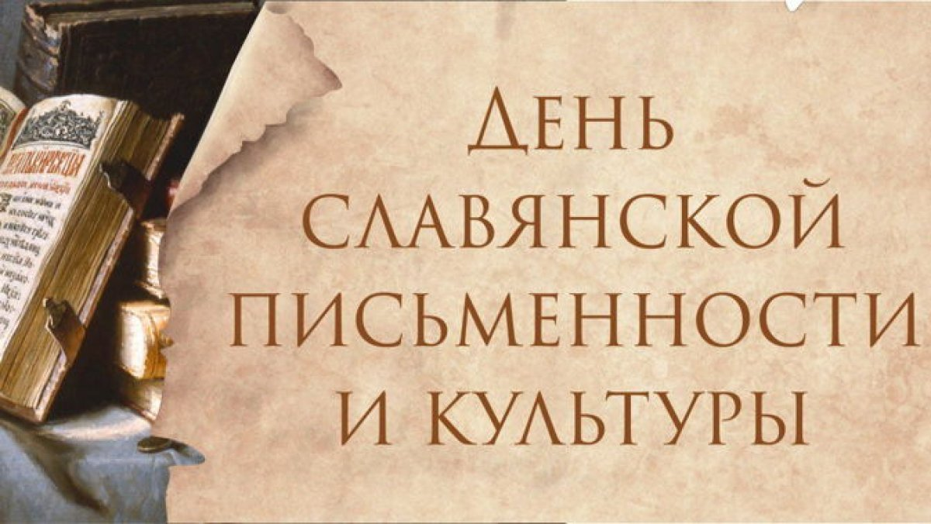

**Подготовила: библиотекарь**

**2 категории Степновского**

**отдела Дубова С.А.**

**х. Степной**

**19 мая 2023**

**Сценарий**

**«Аз и Буки – всё о славянской науке»**

**Д**ата проведения: 19 мая 2023 года

Время проведения: 14.00.

Место проведения: Библиотека

**Цель:** воспитывать интерес к жизни и обычаям старины;

пробудить интерес к культуре славян.

**Оборудование:** плакат с изображением Кирилла и Мефодия, разрезные буквы, пазлы, кроссворд.

**Библиотекарь:** Ежегодно 24 мая России отмечается День славянской письменности и культуры.

- Для чего нужны книги? (дети учат по ней буквы, учатся читать)

- Все буквы вместе как называются? (алфавит)

- Зачем нам нужны буквы? (мы можем общаться друг с другом на расстоянии написать письмо, узнать новое из книг и журналов)

-А как появились буквы? Сейчас я расскажу о том, как появилась письменность.

Давно древние люди передавали друг другу информацию, рисуя животных, сцен охоты на скалах и камнях. Это были первые шаги человека к созданию письменности.

Позже люди стали заменять рисунки символами. Что бы информация сохранилась дольше, первобытные люди выбивали силуэты животных и символы на скалах острым камнем.

Легко ли написать сообщение и доставить его по назначению? (нет, он тяжелый, выбивать рисунок трудно и долго)

Правильно, поэтому люди стали писать на том материале, который легче найти или изготовить.Люди стали писать заострёнными палочками – их называли писало. Вместо бумаги использовали восковые дощечки и кору берёз – бересту.

Шло время. На смену им пришла гусиные перья и бумага.

Вот такая краткая история появления письменности.

А я хочу рассказать вам как появилась азбука.

Данным - давно наши предки обрабатывали землю, вели хозяйство, строили дома, ткали холсты, вышивали, а книг читать и письма писать не умели. В те времена жили два брата проповедника Кирилл и Мефодий. Родом они были из македонского города Солуни. Кирилл изучал богословие и преподавал философию. Его и прозвали философом, а по-русски мудрецом.

 Кирилл был младшим братом. Он мечтал написать книги, понятные славянам, но для этого нужно было придумать славянские буквы. Это и сделали братья.  В их азбуке было 44 буквы.

- А в нашей азбуке сколько букв? (33)

В честь просветителей Кирилла и Мефодия был учреждён праздник – День славянской письменности и культуры. Каждый год, 24 мая во всех славянских странах торжественно прославляют святых Кирилла и Мефодия.

Первыми славянскими азбуками стали Глаголица и Кириллица. Название азбуки «Глаголица» происходит от слова ГЛАГОЛ, что обозначает «речь». А «Кириллица» названа в честь её создателя - Кирилла. Позже эта азбука стала основой для русского алфавита.

Книги на Руси   делали из пергамента: специально обработанной кожи овцы. На одну книгу иногда уходило до 30 шкур животных — целое стадо! Вот почему книги стоили дорого и покупали их только очень богатые люди.

         Обычные письма писали на более дешевом материале бересте. Знаки наносились костяным стерженьком. Берестяные новгородские грамоты подтвердили предположение, что уже в Древней Руси было немало умевших писать и читать.

Каждая буква в старорусском алфавите имеет свое имя: аз, буки, веди, земля. Названия букв   напоминали людям о таких словах, как: «добро», «земля», «люди», «покой», «слово».

   - Первая бука древнего алфавита называлась «Аз» вторая - «Буки». Попробуйте их сложить и посмотрите, что получится.

Получилось слово «АЗБУКА».

 В народе так и говорят: «Сначала «аз» да «буки», потом и науки». Именно с азов начинается путь каждого из нас в мир знаний.

- Ребята, а Вы знаете пословицы о пользе учения? (*Не пером пишут — умом.*

*Кто грамоте горазд, тому не пропасть.)*

**Игра: «Закончи пословицу»**

•       Сначала АЗ да БУКИ, потом… (и другие науки)

•         АЗ, БУКИ и ВЕДИ страшат, что…(медведи)

•         Азбуку учат, на всю избу …(кричат)

•         Азбуке учиться, всегда …(пригодится)

•         Азбука – к мудрости …(ступенька)

•         Кончил курс науки, а знает … (а знает аз и буки)

**Библиотекарь:** Первый букварь был написан и напечатан в 1574 году. Он был без картинок и совсем не был похож на букварь, по которому учим алфавит сейчас.

Славянские буквы гораздо сложнее и труднее русских, для их запоминания нужно было больше времени и усилий.

Шло время и из алфавита трудные буквы исключили, другие заменили. И наш алфавит теперь выглядит так.

А буквы мы учим теперь по букварям.

 - Мы бесконечно благодарны святым Кириллу и Мефодию за то, что они создали славянскую азбуку. Сейчас мы даже не можем себе представить, как бы мы обходились без книг. Из книг мы познаём много нового и интересного, книга нас многому учит. Перед тем как книга приходит в наш дом, многие люди вкладывают свой труд для создания этой книги, об этом мы с вами уже говорили на других занятиях.

**Ведущий:** А сейчас мы с вами немножко поиграем и посмотрим, какие вы образованные и начитанные.

**Конкурс: «Соедини стрелками слова с их значением»**

|  |
| --- |
|  |
|  | https://fs.znanio.ru/8c0997/b7/64/c1f1d2be087cdbc9e7f0da7eee150f069f.jpg |

Кадило - металлический сосуд, в котором на горящих углях воскуривается ладан. Каждение совершается священнослужителями в наиболее торжественных местах богослужения.

Посланник — глава дипломатической миссии одной державы в другой.

Риза — верхнее облачение священника при богослужении.

Мзда - плата, вознаграждение за какой-либо труд.

**Игра: «Собери картинку»**

Два игрока по команде ведущего собирают картинки разрезанных букв. Кто первый справится с заданием, тот и победил.

**«Решим кроссворд»**

|  |
| --- |
|  |
|  | https://ds04.infourok.ru/uploads/ex/0f3a/000b59d9-901e9dd9/hello_html_7d9bb4d1.png |

1. Графический элемент письменности. (буква)

2.Письменная принадлежность славян? (перо)

3. Из какого города родом были Мефодий и Кирилл? (Солунь)

4.Совокупность знаков для письма на каком-то языке, расположенных в определенном порядке. (алфавит)

5. Как современники называли Кирилла за его ученость? (философ)

6. Как называлась одна из славянских азбук, которая стала основой русского алфавита? (кириллица)

***Приготовила вам ещё задание:***

**«Назовите одним словом»**

Болтливый человек - … (болтун».

Ленивый человек - … (лентяй).

Храбрый человек - … (храбрец).

Мудрый человек - … (мудрец).

Богатый человек - … (богач).

Грубый человек - … (грубиян).

Сильный человек - … (силач).

Весёлый человек - … (весельчак).

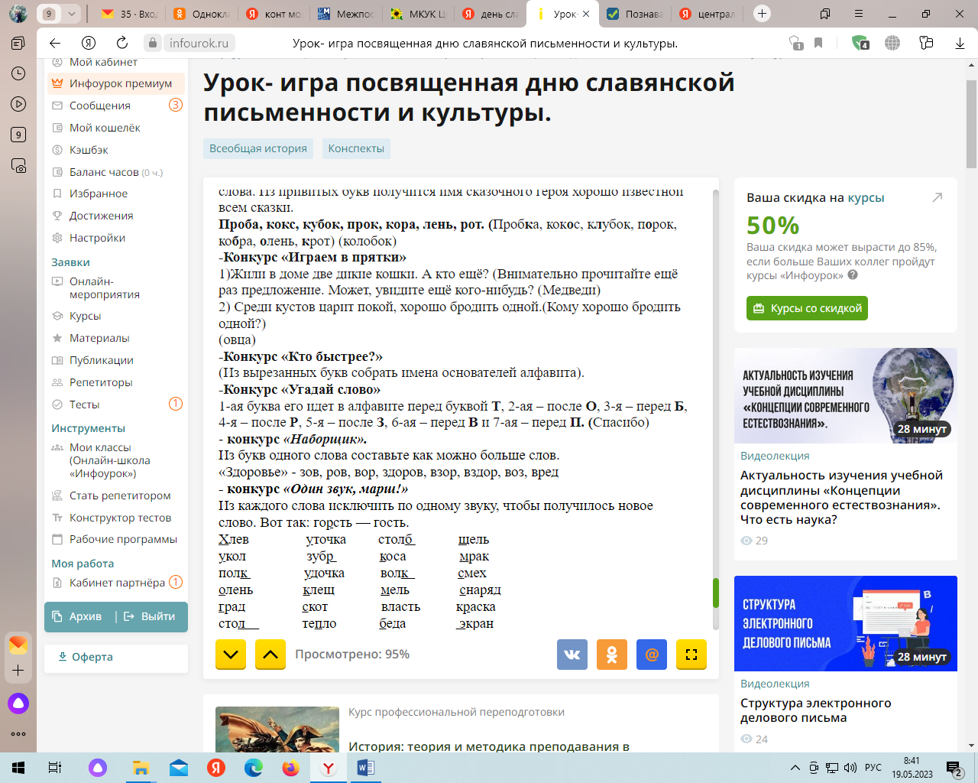

**Библиотекарь:** Подведём с вами итог нашего мероприятия.

- Ребята, вы все молодцы, много читаете, много знаете, поэтому активно участвуете в играх.

- Скажите пожалуйста, какой праздник отмечает наша страна 24 мая? (День славянской письменности и культуры)

- Кто является основателем славянской письменности? (Кирилл и Мефодий)

В нашей стране проводится праздник славянской письменности и культуры с 1987 года. Мы будем продолжать эту традицию.

